Pogledaj kratku prezentaciju o vodama tekućicama koju će ti pokazati netko od roditelja.
Prepiši u bilježnicu (ne zaboravi današnji datum, znaš da te uvijek podsjećam na to):

Vode tekućice

Vode dijelimo na tekućice i stajaćice.
Vode tekućice- vode koje teku (potoci, rijeke)

Ovdje zalijepi sliku potoka i rijeke ili ih nacrtaj.

Tekućice teku od izvora prema ušću.
Najčešće ribe su pastrva i šaran, a biljke vrba i topola.

Ovdje zalijepi slike riba i biljaka ili ih nacrtaj.

Nakon toga uz pomoć nekog od ukućana riješi listić koji se nalazi ovdje ispod.

VODE TEKUĆICE I ŽIVI SVIJET U NJIMA

1. Pronađi i zaokruži vode tekućice.

POTOK MORE JEZERO RIJEKA

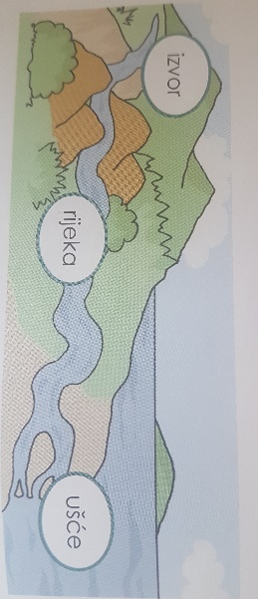
2. Nacrtaj tok jednog potoka. Na svom crtežu označi IZVOR i UŠĆE. Pogledaj sliku za pomoć.

3. Navedi:
- dvije ribe koje se nalaze u vodama tekućicama
______________________________ I ___________________________
- dvije biljke koje rastu na obalama voda tekućica ______________________________ I __________________________

